Биосфера және оның құрамдас бөліктері
- Терминдерді анықтамалармен сәйкестеңдіріңіз.
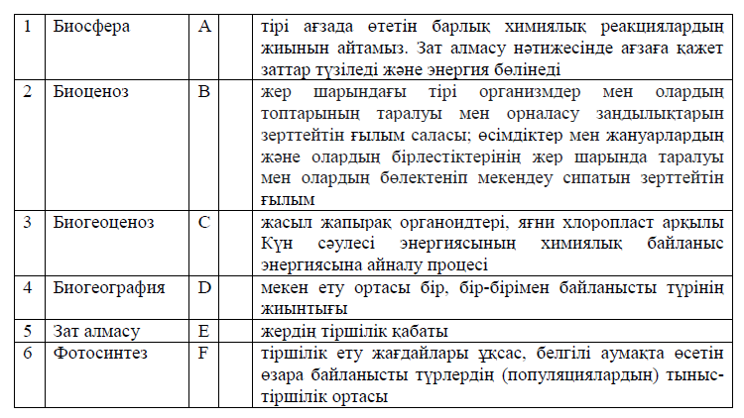
- Сурет бойынша биосфераның шекарасын анықтаңыз.
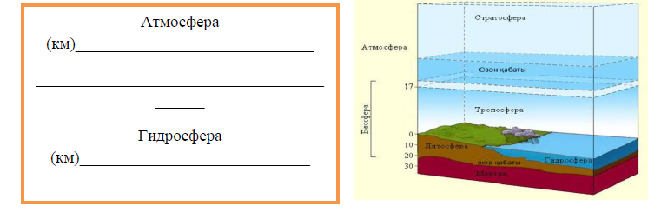

Дескриптор Білім алушы
- терминдер мен анықтамаларды сәйкестендіреді;
- биосфераның шекараларын анықтайды;

